Дочки-Сыночки, Ozon, ВотОнЯ, Бубль Гум, Reike, Котофей, Перекресток, Fix Price, Myshop.ru и еще 30+ сетей ищут поставщиков детских товаров

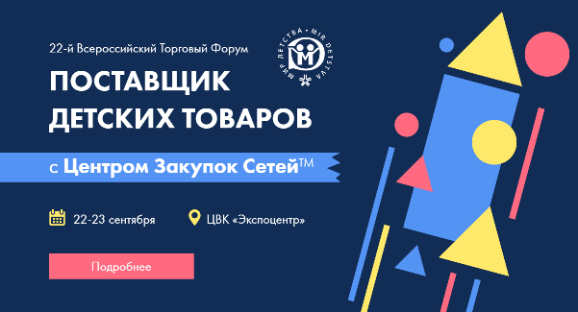

22-23 сентября 2021 в Москве в рамках выставки «Мир Детства» пройдет крупный тендер на закупку детских товаров в рамках 22-го Всероссийского Торгового Форума «Поставщик детских товаров» с Центром Закупок Сетей™.

Обновлять ассортимент детских товаров в рамках Центра Закупок Сетей™ приедут:
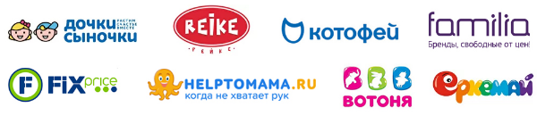
и еще 30+ сетей!

Чтобы переговоры о поставках прошли наиболее эффективно, для поставщиков в преддверии Центра Закупок пройдет подготовительный Форум «Поставщик детских товаров».

В этом году участников ждет интерактивная и особенно «заточенная» на практику программа, где каждая сессия имеет свой формат:
- форсайт-сессия (от англ. “предвидение”), где эксперты дадут прогнозы по развитию рынка детских товаров по каналам сбыта, потребительскому поведению, игрушкам-хитам будущего
- сессия «вредных советов», где поставщики детских товаров поделятся своим неудачным опытом поставок в сети, маркетплейсы и сотрудничества с блогерами. А главное – расскажут, что нужно было сделать иначе, чтобы получить обратный результат
- баттл-сессия или интерактивная бизнес-игра, где участники поделятся на команды и представят жюри в лице закупщиков сетей свои КП и презентации детских товаров, что станет как нельзя кстати перед переговорами с закупщиками

По итогу форума участнкии получат:
- договоренности с розничными сетями о поставках
- практические выводы-лайфхаки для роста продаж детских товаров, а также свежие идеи для бизнеса

Принять участие https://bit.ly/2WqHbNN

